Název materiálu | Alexandra – Moskva slzám nevěří (Александра – песня из к/ф «Москва слезам не верит»)
Anotace materiálu | Audiomateriál slouží jak k rozvoji receptivní řečové dovednosti poslechu, tak i k rozvoji čtení a také je zaměřen na utváření fonetické gramotnosti žáků s pokročilou znalostí ruského jazyka. Tematicky se materiál vztahuje k hlavnímu městu Ruské federace, Moskvě. Materiál rozvíjí komunikativní kompetenci žáků.
Doporučená jazyková úroveň žáků | B1
Cíl materiálu | Žák foneticky správně přečte text.  Žák rozumí přečtenému textu.  Žák odpoví na zadané otázky.  Žák procvičí výslovnost měkkých souhlásek.
Poznámka | Materiál je možné zařadit jako doplňkový k 3. lekci 4. dílu učebnice Raduga po-novomu, případně k 5. lekci 5. dílu téže učebnice. Dále je možné jej zařadit při probírání ruské kinematografie.

1. Popis materiálu

Materiál je spjat s filmem „Moskva slzám nevěří“, který byl natočen v roce 1979 je jedním z komerčně nejúspěšnějších sovětských filmů 70. let. V roce 1980 byl film režiséra Vladimira Meňšova oceněn Oskarem za nejlepší cizojazyčný (zahraniční) film.
Strukturně je materiál rozdělen na dvě části. První je zaměřena na rozvoj receptivní řečové dovednosti – poslechu. Pracuje se s nahrávkou skladby z tohoto filmu – Alexandra. Text písně je doprovázen obrázky, jejichž cílem je představit žákům tento film také vizuálně. Druhá část materiálu je věnována práci s textem a rozvíjí receptivní řečovou dovednost – čtení. V textu se žáci seznámí se základní dějovou osnovou tohoto filmu.
Materiál je možné použít jako jeden celek, je však také možné jej rozdělit na dvě části a pracovat pouze s poslechem nebo čtením.
Film je možné sledovat online v ruském znění, například na adrese: http://kinodom.org.ua/4714-smotret-moskva-slezam-ne-verit.html (obě části, délka 2 hod 22 minut). Je k sehnání také na DVD v edici FILMAG s českými titulky (nebo českým dabingem).

2. Možnosti práce s materiálem

- Cvičení 1: Úkolem žáků je nejprve vyslechnout a poté přečíst text písně, v případě potřeby jej mohou přeložit. Společně pak píseň poslouchají. Cílem tohoto cvičení je seznámit žáky s textem písně a také její melodií. Rozvíjí se receptivní řečová dovednost – poslech. Žáci nejprve poslouchají text, poté (při druhém poslechu) probíhá autokorekce – podle textu žáci zjišťují, do jaké míry slyšenému porozuměli.
- Cvičení 2: Úkolem žáků je vysvětlit, jak rozumí některým frázím z písně. Důležité je samozřejmě vyjít z kontextu písně. Nejde zde o pouhé porozumění textu a pochopení smyslu, ale také o znalost kultury a prostředí. Cvičení rozvíjí komunikativní a sociokulturní kompetenci žáků. Toto cvičení mohou dostat žáci také jako domácí úkol, aby si mohli odpovědi rozmyslet, případně film shlédnout.
- Cvičení 3: Úkolem žáků je popsat, jak na ně píseň působí, jaké emoce v nich vyvolává. Cvičení je zaměřeno na rozvoj komunikativní kompetence.
- Cvičení 4: Žáci mají za úkol tex písně znovu přečíst. Pozornost zaměřují na odpovídající výslovnost měkkých souhlásek, zejména ve slabikách typu ТЯ. Cvičení je zaměřeno na formování fonetické gramotnosti. Je důležité, aby učitelé důsledně kontrolovali odpovídající výslovnost měkkých souhlásek a následných samohlásek. V žádném případě nesmí žáci ve slabikách typu ТЯ vyslovovat samohlásku s jotací. Je možné zde vyjít od slabik ďa, ťa, ňa a pokračovat k měkké výslovnosti v ruském jazyce i v případě slabik se souhláskami, které nejsou v češtině párové, například бя, пя, вя, мя, зя, ся a další.
- Cvičení 5: Úkolem žáků je zazpívat text písně společně s nahrávkou. Zpěv pomáhá odstranit psychologickou bariéru a je také funkčním prostředkem utváření fonetické gramotnosti žáků. V případě možnosti je na internetu ke stažení také notový záznam písně, takže je možné píseň zpívat za doprovodu hudebního nástroje.
- Cvičení 6: Žáci mají za úkol prohlédnout si obrázky z filmu „Moskva slzám nevěří“ a pokusit se zformulovat, jakého žánru je tento film (mohou vycházet také z písně Alexandra). Na základě obrázků a této písně mají také za úkol odhadnout, o čem film bude. Mají také odpovědět na otázku, proč film nese právě takový název. Materiál rozvíjí komunikativní kompetenci žáků.
- Cvičení 7: Úkolem žáků je přečíst text, ve kterém je představena základní dějová linie filmu. Na základě získaných informací mohou posoudit, nakolik odpovídala jejich představa o ději filmu skutečnosti. Cílem tohoto cvičení je žáky seznámit s dějem filmu, který se zcela zaslouženě stal jedním z pokladů sovětské kinematografie a který obsahuje velké množství klíčových faktů a sociokulturních kódů, s nimiž by se žáci měli během studia jazyka seznámit. Materiál rozvíjí zejména řečovou a sociokulturní kompetenci žáků.
- Cvičení 8: Žáci mají za úkol vymyslet vlastní název filmu. Cílem tohoto úkolu je prověřit porozumění přečtenému textu a také nápaditost žáků.
- Cvičení 9: Žáci mají za úkol odhadnout způsob, jakým film končí. Cílem toho úkolu je rozvoj komunikativní kompetence v ústní řeči. Prověřuje se také porozumění textu a funkční gramotnost.

Алекса́ндра (Из кинофильма «Москва́ слеза́м не ве́рит»)

Слова: Ю. Визбор, Д. Сухарев
Музыка: С. Никитин
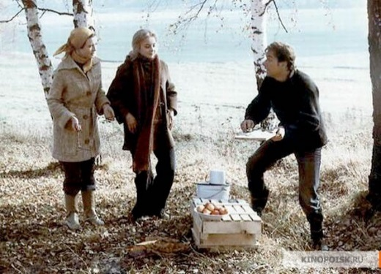
Не сра́зу всё устро́илось, Москва́ не сра́зу стро́илась,
Москва́ слеза́м не ве́рила, а ве́рила любви́.
Снега́ми запоро́шена, листво́ю заворо́жена,
Найдёт тепло́ прохо́жему, а де́ревцу - земли́.

Алекса́ндра, Алекса́ндра, э́тот го́род на́ш с тобо́ю,
Ста́ли мы́ его́ судьбо́ю - ты вгляди́сь в его́ лицо́.
Что́ бы ни́ было внача́ле, утоли́т он все́ печа́ли.
Во́т и ста́ло обруча́льным нам Садо́вое кольцо́!
Москву́ ряби́ны кра́сили, дубы́ стоя́ли кня́зями,
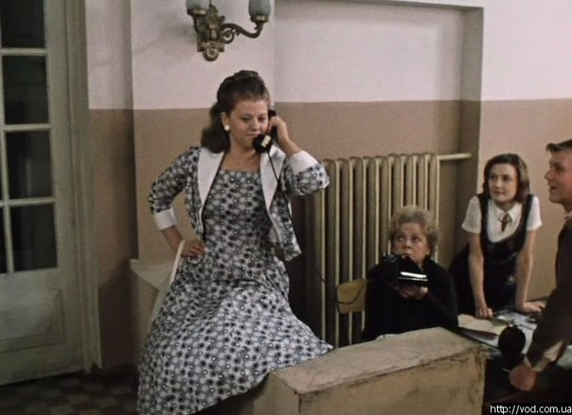
Но́ не́ они́, а я́сени бе́з спро́су росли́.
Москва́ не зря́ наде́ется, что́ вся́ в листву́ оде́нется,
Москва́ найдёт для́ де́ревца хо́ть кра́ешек земли́.

Алекса́ндра, Алекса́ндра, что́ та́м вьётся пе́ред на́ми?
Э́то я́сень семена́ми кру́тит ва́льс на́д мостово́й.
Я́сень с ви́дом дереве́нским приобщи́лся к ва́льсам ве́нским.
О́н пробьётся, Алекса́ндра, о́н нады́шится Москво́й.

Москва́ трево́г не пря́тала, Москва́ вида́ла вся́кое,
Но́ бе́ды все и го́рести склоня́лись пе́ред не́й.
Лю́бовь Москвы́ не бы́страя, но́ ве́рная и чи́стая,
Поско́льку матери́нская любо́вь други́х сильне́й.

Алекса́ндра, Алекса́ндра, что́ та́м вьётся пе́ред на́ми?
Э́то я́сень семена́ми кру́тит ва́льс на́д мостово́й.
Я́сень с ви́дом дереве́нским приобщи́лся к ва́льсам ве́нским.
О́н пробьётся, Алекса́ндра, о́н нады́шится Москво́й.

Алекса́ндра, Алекса́ндра, э́тот го́род на́ш с тобо́ю,
Ста́ли мы́ его́ судьбо́ю - ты вгляди́сь в его́ лицо́.
Что́ бы ни́ было внача́ле, утоли́т он все́ печа́ли.
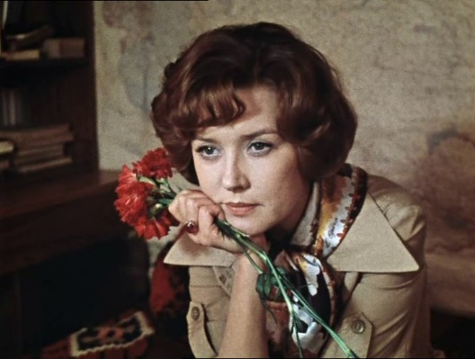
Во́т и ста́ло обруча́льным нам Садо́вое кольцо́!
Во́т и ста́ло обруча́льным нам Садо́вое кольцо́!

Упражнения и задания:

- Слушайте песню, затем прочитайте текст. Если это
необходимо, переведите его на чешский язык.

- Как понимаете следующие фразы из текста:

а) Не сра́зу всё устро́илось, Москва́ не сра́зу стро́илась.
б) Что́ бы ни́ было внача́ле, утоли́т он все́ печа́ли.
в) Москву́ ряби́ны кра́сили, дубы́ стоя́ли кня́зями, но́ не́ они́, а я́сени бе́з спро́су росли́.
г) Лю́бовь Москвы́ не бы́страя, но́ ве́рная и чи́стая.

- Как на Вас действует эта песня? Какие чувства и эмоции она вызывает?

- Читайте текст песни ещё раз. Обратите внимание на произношение всех мягких согласных звуков.

Особое внимание уделяйте группам типа ТЯ [Т'А]. Не забывайте, что после смягчённого согласного звука не следует произносить никакого звука [j]. В русском языке, как Вы прекрасно знаете, данные группы звуков произносятся так же, как в чешском языке слог ťa, т.е. мягкий согласный и затем гласный звук.

- Спойте песню.

- Посмотрите на кадры из фильма «Москва слезам не верит». На основе песни и этих кадров попробуйте определить жанр фильма и его сюжет. Как вы думаете, почему он получил именно такое название?

- Познакомьтесь с сюжетом фильма.

Москва, конец пятидесятых годов. В столичном общежитии живут три провинциальные подруги. Их судьбы складываются именно так, как предполагает характер каждой из девушек. Скромная Антонина начинает работать маляром, выходит замуж за рабочего-москвича, растит троих детей, любима и любит мужа. Самоуверенной моднице Людмиле Москва представляется лотереей, в которой она должна выиграть своё особенное счастье, и замуж она планирует выйти как минимум за богатого, знаменитого москвича. Она выходит замуж за известного хоккеиста Сергея Гурина, но муж не выдерживает бремени славы и спивается. Катерина, которая пошла на поводу у Людмилы и вместе с ней выдавала себя за дочь богатых москвичей, горько расплачивается за свою авантюру. Она полюбила телеоператора Рудольфа, забеременела от него, а он, когда узнал, что у неё нет квартиры в элитном доме, бросил её.

Проходит 20 лет. Катерина одна вырастила дочь, окончила химико-технологический институт и стала директором крупного предприятия. Теперь она сорокалетняя «железная леди», но по-прежнему мечтает о любви. В конце концов любовь приходит к ней в образе обаятельного слесаря Гоши. Её любимый мужчина узнаёт о том, что Катерина — директор, а для него неприемлемо, что женщина выше него по социальному статусу. В это же время на горизонте появляется бывший возлюбленный Катерины Рудольф, ныне предпочитающий называться Родионом, предъявляющий права на уже взрослую дочь...
(По материалу Википедии)

- Попробуйте придумать своё название фильма.
- Как Вы думаете, как заканчивается фильм?

